Opis predmetu zákazky - Technická špecifikácia
„Oprava trolejbusu po dopravnej nehode“
Typ vozidla: Škoda 27 Tr A Solaris, ev. č. 6731.

Výrobné čísla:
VIN: SUU341210PB026556

Technická špecifikácia pozostáva: zo základných parametrov vozidla, z popisu činností – servisných prác potrebných na vykonanie opravy, zoznamu náhradných dielov a použitého materiálu, z dopravy (odvoz vozidla do opravy a dovoz po oprave na miesto určenia), z fotodokumentácie a zo základných zmluvných a obchodných a podmienok.

Základné parametre vozidla:
Rozmery vozidla: dĺžka 18 250 mm (bez zberačov), výška 3 400 mm, šírka 2 550 mm,
Rázvor náprav: 5 900 mm / 6 000 mm
Pohotovostná hmotnosť vozidla: 18 310,- kg

- Stručný popis opravy:
- Diagnostika - obhliadka
- Demontáž dopravnou nehodou poškodených dielov – odstrojenie vozidla
- Oprava opraviteľných dielov – predný pravý stĺpik, predná časť vozidla, kostra, pokrivený nosník, ...
- Výmena poškodených neopraviteľných dielov za nové - prístrojová doska, ložisko otočné dver. stĺpika spodného, držiak zrkadla vonkajšie pravé, celá predná kapota, čelné sklo horné, lišta a rameno ľavého stierača, predný spodný nárazník, dverové krídlo predné pravé, zrkadlo vonkajšie pravé, kryt pod čelné sklo, čelné sklo, kryt bočný predný pravý, lišta a rameno pravého stierača, nárazník roh predný pravý, čerpadlo mazania aj nádržka, vnútorné dvere vodiča – kompletné, časť podlahy, atď. ... .
- Kompletizácia vozidla – vnútorná aj vonkajšia časť, mechanická práca, elektrická práca, lakovanie, ... .
- Odskúšanie funkčnosti vozidla a jednotlivých častí, ktoré boli predmetom opravy, resp. výmeny za nové

- Zoznam predpokladaných náhradných dielov a materiálu potrebného k oprave:
Dopravná nehoda trolejbus Škoda 27Tr A Solaris, ev. č. 6731, VIN: SUU341210PB026556
– predpokladaný rozpis ND a materiálu za opravu
Poz. | Názov | Počet | MJ | Jednotková cena bez DPH za MJ | Celková cena v Eur bez DPH
1. | Predná stena pravá | 1 | KS | doplniť | doplniť
2. | Predná stena | 1 | KS | doplniť | doplniť
3. | Revízny otvor | 1 | KS | doplniť | doplniť
4. | Predný nárazník vnútorný | 1 | KS | doplniť | doplniť
5. | Kryt | 1 | KS | doplniť | doplniť
6. | Predný nárazník | 1 | KS | doplniť | doplniť
7. | Ochrana | 1 | KS | doplniť | doplniť
8. | Tesnenie | 4 | M | doplniť | doplniť
9. | Nárazník | 1 | KS | doplniť | doplniť
10. | Držiak | 1 | KS | doplniť | doplniť
11. | Držiak | 1 | KS | doplniť | doplniť
12. | Rám | 1 | KS | doplniť | doplniť
13. | Záves | 2 | KS | doplniť | doplniť
14. | Predná kapota | 1 | KS | doplniť | doplniť
15. | Kryt | 1 | KS | doplniť | doplniť
16. | Záves | 1 | KS | doplniť | doplniť
17. | Predné sklo | 1 | KS | doplniť | doplniť
18. | Ochrana | 1 | KS | doplniť | doplniť
19. | Ochrana | 1 | KS | doplniť | doplniť
20. | Panel priestoru pod oknom | 1 | KS | doplniť | doplniť
21. | Pero stierača | 2 | KS | doplniť | doplniť
22. | Rameno stierača | 1 | KS | doplniť | doplniť
23. | Rameno stierača | 1 | KS | doplniť | doplniť
24. | Držiak | 1 | KS | doplniť | doplniť
25. | Mechanizmus stieračov | 1 | KS | doplniť | doplniť
26. | Držiak | 1 | KS | doplniť | doplniť
27. | Centrálne mazanie | 1 | KS | doplniť | doplniť
28. | Predná stena | 1 | KS | doplniť | doplniť
29. | Otočný hriadeľ dverí | 1 | KS | doplniť | doplniť
30. | Držiak | 1 | KS | doplniť | doplniť
31. | Nádrž pre kvapalinu do ostrekovača | 1 | KS | doplniť | doplniť
32. | Držiak | 2 | KS | doplniť | doplniť
33. | Držiak | 1 | KS | doplniť | doplniť
34. | Rám okna so zámkom | 1 | KS | doplniť | doplniť
35. | Rám okna so sklom | 1 | KS | doplniť | doplniť
36. | Uholník | 1 | KS | doplniť | doplniť
37. | Plech pre okno | 1 | KS | doplniť | doplniť
38. | Manžeta | 1 | KS | doplniť | doplniť
39. | Držiak | 1 | KS | doplniť | doplniť
40. | Ložisko | 1 | KS | doplniť | doplniť
41. | Parapet | 1 | KS | doplniť | doplniť
42. | Panel | 1 | KS | doplniť | doplniť
43. | Centrálna konzola | 1 | KS | doplniť | doplniť
44. | Kryt horný | 1 | KS | doplniť | doplniť
45. | Sklo | 1 | KS | doplniť | doplniť
46. | Páska | 1 | KS | doplniť | doplniť
47. | Snímač súmraku | 1 | KS | doplniť | doplniť
48. | Predná roleta (nožnicová) | 1 | KS | doplniť | doplniť
49. | Predné sklo podsvieteného transparentu | 1 | KS | doplniť | doplniť
50 | Sklo transparentu | 1 | KS | doplniť | doplniť
51. | Stena za vodičom | 1 | KS | doplniť | doplniť
52. | Kryt stĺpika | 1 | KS | doplniť | doplniť
53. | vnútorný kryt stropu | 1 | KS | doplniť | doplniť
54. | Diaľkové svetlo/denné svetlo | 1 | KS | doplniť | doplniť
55. | Profil 2x40x40 | 1 | KS | doplniť | doplniť
56. | Profil 3x30x50 | 1 | KS | doplniť | doplniť
57. | Lepidlo čierne | 24 | KS | doplniť | doplniť
58. | Tesnenie pre montáž skiel. 30 Sh A 4mm | 1 | KS | doplniť | doplniť
59. | Tesnenie pre montáž skiel. 30 Sh A 6mm | 1 | KS | doplniť | doplniť
60. | Tesnenie pre montáž skiel. 30 Sh A 8mm | 1 | KS | doplniť | doplniť
61. | Tesnenie pre montáž skiel. 30 Sh A 10mm | 1 | KS | doplniť | doplniť
62. | Izolačná páska 19mm/25mm | 2 | KS | doplniť | doplniť
63. | Čistič z Teroson /1l | 1 | KS | doplniť | doplniť
64. | Aktivátor pre lepenie /500ml | 1 | KS | doplniť | doplniť
65. | TEROSON lepidlo PU 8519 P /100ML | 1 | KS | doplniť | doplniť
66. | Aktivátor pre TEROSON /5l | 1 | KS | doplniť | doplniť
67. | Rezný kotúč 125x1.0 INOX antikor | 25 | KS | doplniť | doplniť
68. | Maskovacia páska lak. 3M 50mmx50m | 2 | KS | doplniť | doplniť
69. | Spotrebný mat. 2% |  |  | doplniť | doplniť

- Doprava – prepravná podmienka DAP Bratislava:
- Odvoz vozidla do opravy 1x
- Dovoz vozidla z opravy 1x

- Fotodokumentácia:

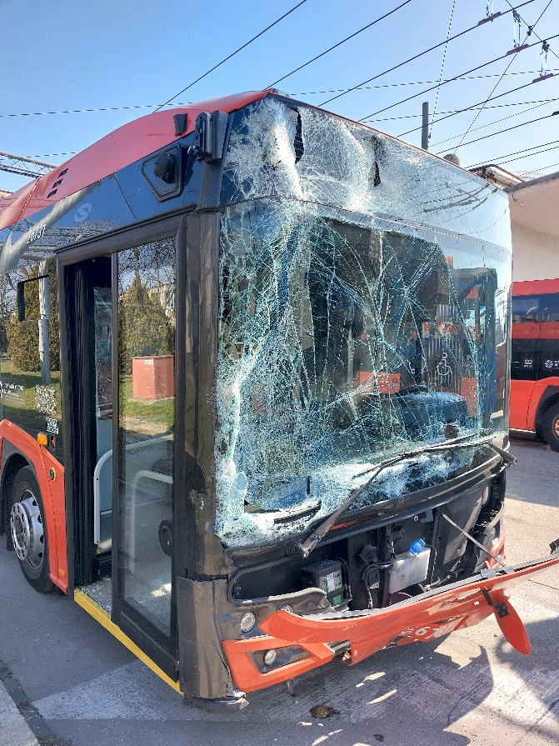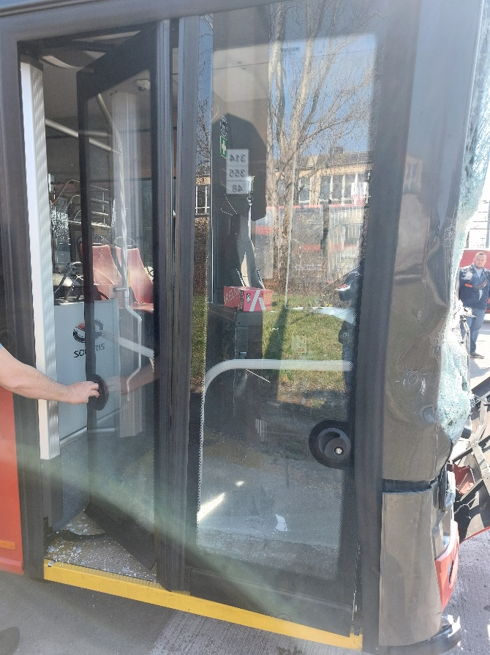

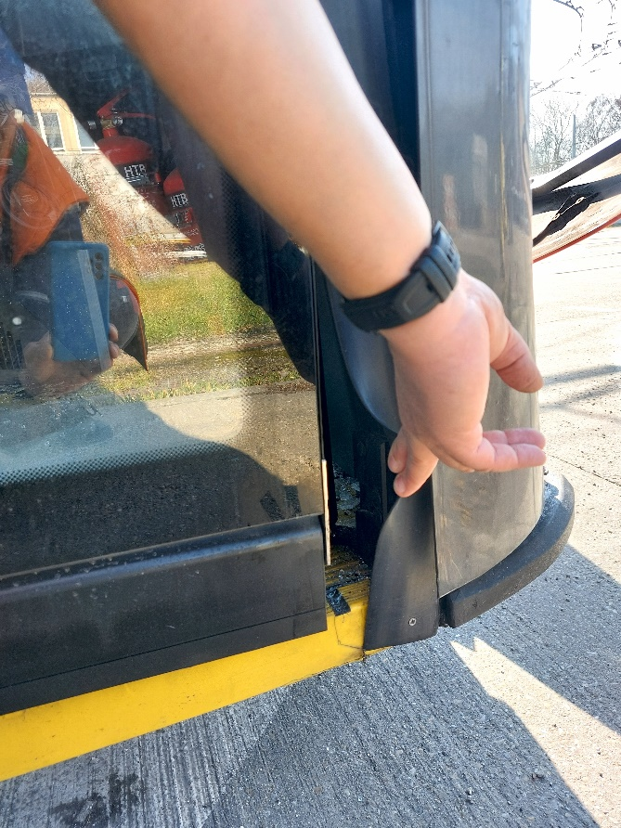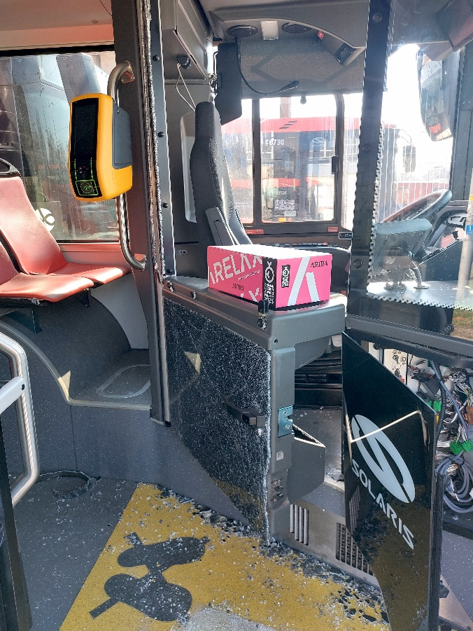

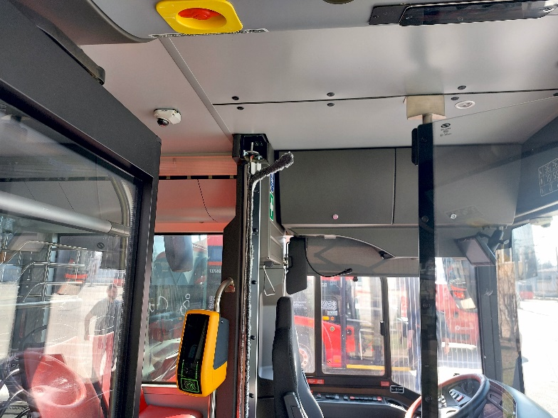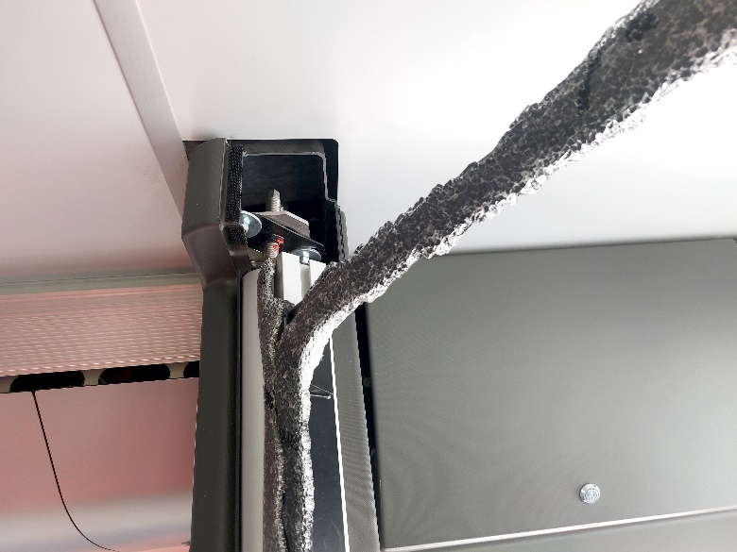

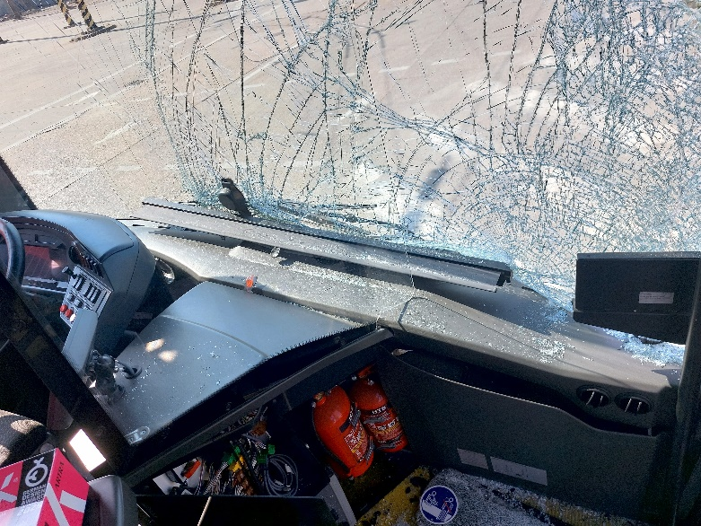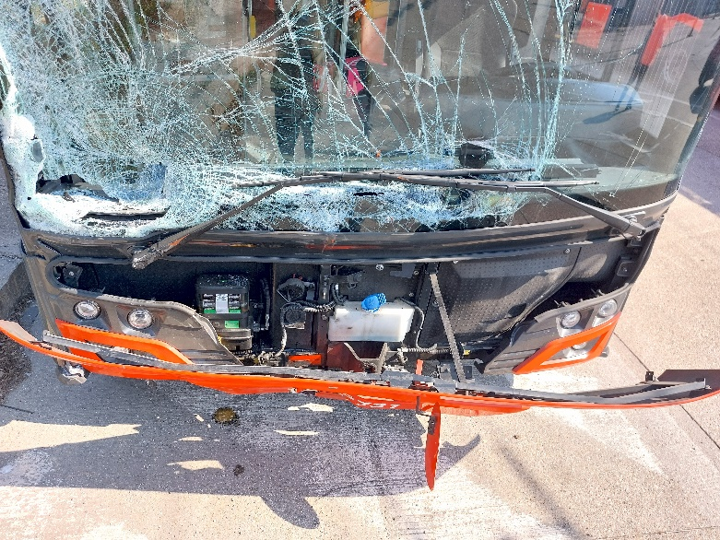

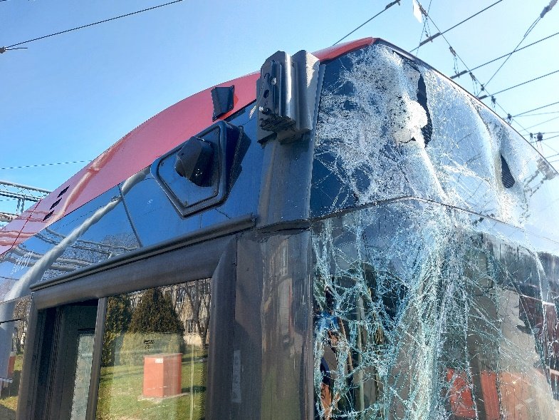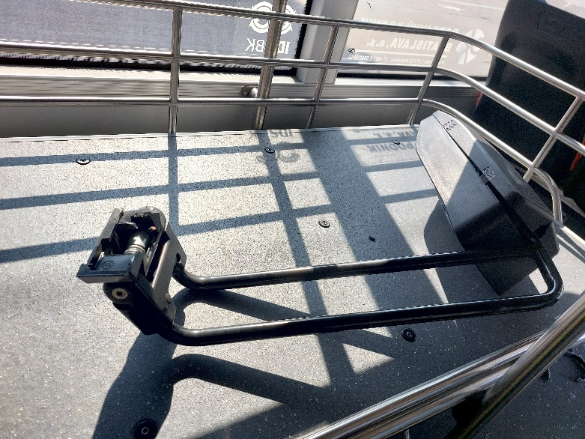

- Základné zmluvné a obchodné podmienky:
Požiadavka na záruku: 24 mesiacov na nové diely, 12 mesiacov na servisné práce

Platobné podmienky: splatnosť faktúry 60 dní od jej doručenia do podniku (podateľne)

Lehota plnenia, vykonania opravy: max. 60 kalendárnych dní od potvrdenia objednávky oboma zmluvnými stranami a súčasne odo dňa odvozu trolejbusu do opravy.

Miesto vykonania opravy: u zhotoviteľa

Miesto plnenia (odovzdania do opravy a miesto dodania po oprave): Dopravný podnik Bratislava, a.s., Vajnorská 124, Bratislava, prevádzka trolejbusov

Doklady nevyhnutné k prevzatiu trolejbusu do z opravy:
- Preberací protokol vozidla do opravy
- Preberací protokol vozidla z opravy

